COMUNICATO STAMPA
CORONAVIRUS: MISURE INSUFFICIENTI PER PIEGARE CURVA CONTAGI
VACCINI: CONSEGNATE SOLO UN TERZO DELLE DOSI DEL 1° TRIMESTRE,
FRENANO LE SOMMINISTRAZIONI
IL MONITORAGGIO DELLA FONDAZIONE GIMBE CONFERMA CHE NELLA SETTIMANA 10-16 FEBBRAIO I NUOVI CASI NON ACCENNANO A DIMINUIRE. IN 12 REGIONI SALGONO I CASI ATTUALMENTE POSITIVI PER 100 MILA ABITANTI E IN 17 PROVINCE L’INCREMENTO PERCENTUALE DEI NUOVI CASI SUPERA IL 5%. LA CAMPAGNA VACCINALE, OSTAGGIO DI FORNITURE CENTELLINATE, REGISTRA I PRIMI RALLENTAMENTI NELLA SOMMINISTRAZIONE FUORI DA OSPEDALI E RSA. APPELLO AL GOVERNO DRAGHI: SERVE UN CAMBIO DI PASSO NEL CONTROLLO DELLA PANDEMIA PERCHÉ, COMPLICI LE VARIANTI, È IMPOSSIBILE PIEGARE LA CURVA DEI CONTAGI CON LE ATTUALI MISURE DI MITIGAZIONE, CONFIDANDO SOLO NEL POTENZIAMENTO DELLA CAMPAGNA VACCINALE.
18 febbraio 2021 - Fondazione GIMBE, Bologna
Il monitoraggio indipendente della Fondazione GIMBE conferma nella settimana 10-16 febbraio 2021, rispetto alla precedente, un numero stabile di nuovi casi (84.272 vs 84.711) (figura 1). Scendono i casi attualmente positivi (393.686 vs 413.967), le persone in isolamento domiciliare (373.149 vs 392.312), i ricoveri con sintomi (18.463 vs 19.512), le terapie intensive (2.074 vs 2.143) (figura 2) e i decessi (2.169 vs 2.658) (figura 3). In dettaglio, rispetto alla settimana precedente, si registrano le seguenti variazioni:
- Decessi: 2.169 (-18,4%)
- Terapia intensiva: -69 (-3,2%)
- Ricoverati con sintomi: -1.049 (-5,4%)
- Isolamento domiciliare: -19.163 (-4,9%)
- Nuovi casi: 84.272 (-0,5%)
- Casi attualmente positivi: -20.281 (-4,9%)
«Anche questa settimana – afferma Nino Cartabellotta, Presidente della Fondazione GIMBE – nonostante i dati riflettano i contagi avvenuti in un’Italia tinta di rosso e arancione, i nuovi casi non accennano a diminuire. E guardando ai dati regionali si rilevano segnali di incremento, favoriti dalla circolazione delle nuove varianti». Infatti, in 12 Regioni aumentano i casi attualmente positivi per 100.000 abitanti rispetto alla settimana precedente (tabella 1) e l’incremento percentuale dei casi negli ultimi 7 giorni, in apparenza stabile a livello regionale, supera il 5% in 17 Province (tabella 2). Sul fronte ospedaliero, l’occupazione da parte di pazienti COVID supera in 3 Regioni la soglia del 40% in area medica e in 5 Regioni quella del 30% delle terapie intensive.
Varianti virali. La prima indagine condotta dall’Istituto Superiore di Sanità ha rilevato la presenza della variante inglese in 14 su 16 Regioni, con una prevalenza media del 17,8% (range 0-59%). «In attesa dei risultati della nuova indagine che sarà condotta anche sulle varianti brasiliana e sudafricana – dichiara Cartabellotta – invitiamo le Istituzioni a rendere pubblici i dati di prevalenza per le singole Regioni». In un momento in cui la campagna vaccinale progredisce a rilento, la maggiore trasmissibilità delle varianti richiede infatti sia di attuare restrizioni tempestive ove necessario, sia di potenziare l’attività di sequenziamento, ancora molto lontana dagli standard fissati dalla Commissione Europea: almeno il 5%, idealmente il 10% dei tamponi molecolari positivi al SARS-CoV-2.
Strategia mitigazione vs “zero-COVID”. Nonostante gli effetti del sistema delle Regioni “a colori”, introdotto più di 3 mesi fa, tutte le curve si trovano in un plateau d’alta quota (figura 2): quasi 390 mila positivi, oltre 18.200 persone in ospedale e più di 2.000 in terapia intensiva. Di conseguenza, spiega Cartabellotta «se il nuovo Esecutivo manterrà la strategia di mitigazione con il solo obiettivo di contenere il sovraccarico degli ospedali, bisogna accettare lo sfiancante stop&go degli ultimi mesi almeno per tutto il 2021. Se invece intende perseguire l’obiettivo europeo zero-COVID, sulla scia della strategia tedesca No-COVID, questo è il momento per abbattere la curva dei contagi con un lockdown rigoroso di 2-3 settimane al fine di riprendere il tracciamento, allentare la pressione sul sistema sanitario, accelerare le vaccinazioni e contenere l’emergenza varianti». Ovviamente questa strategia presuppone che il sistema (sanitario e non) sia predisposto a far fruttare i risultati del lockdown: dal potenziamento dei sistemi di testing alla ripresa del contact tracing anche con strumenti elettronici; dal passaggio della quarantena fiduciaria a quella monitorata; dal potenziamento del trasporto locale alla messa in sicurezza di scuole, Università e luoghi pubblici su areazione e deumidificazione dei locali; da rigorose politiche per controllare frontiere e flussi turistici a strategie di coinvolgimento attivo dei cittadini e misure più rigorose per il rispetto delle regole.
Vaccini: forniture. Al 17 febbraio (aggiornamento ore 15:00) sono state consegnate alle Regioni 4,07 milioni dosi di vaccino, il 31,8% dei 12,8 milioni attesi per il primo trimestre 2021. In dettaglio:
- Pfizer/BioNTech: 3.288.870 dosi pari al 44,7% di quelle previste (7,3 milioni), escluse le 6,6 milioni di dosi aggiuntive la cui consegna è prevista entro giugno, ma senza dettagli sulla ripartizione trimestrale
- Moderna: 244.600 dosi pari all’18,4% di quelle previste (1,3 milioni)
- AstraZeneca: 542.400 dosi pari al 13% di quelle previste (4,2 milioni)
«Per rispettare la tabella di marcia delle forniture – afferma Renata Gili, responsabile Ricerca sui Servizi Sanitari della Fondazione GIMBE – entro fine marzo dovrebbero essere consegnate in media 1,45 milioni di dosi/settimana, a fronte delle quasi 600 mila attuali». Dal canto loro le Regioni devono essere pronte ad accelerare le somministrazioni, che oggi viaggiano ad una media di circa 480 mila per settimana. «Peraltro se da un lato vengono correttamente accantonate le dosi per il richiamo – puntualizza Cartabellotta – dall’altro nell’ultima settimana si rileva un rallentamento delle somministrazioni di quasi il 30%, possibile spia di difficoltà organizzative della campagna vaccinale fuori da ospedali e RSA» (figura 4).
Vaccini: somministrazioni. Al 17 febbraio (aggiornamento ore 15:00) hanno completato il ciclo vaccinale con la seconda dose 1.298.844 persone (2,18% della popolazione), con marcate differenze regionali: dal 1,46% della Calabria al 4,15% della Provincia Autonoma di Bolzano (figura 5). Il 66% delle dosi è stato somministrato a “operatori sanitari e sociosanitari”, il 19% a “personale non sanitario”, l’11% a “personale ed ospiti delle RSA” e il 4% a “persone di età ≥80 anni”, con notevoli differenze regionali (figura 6). «La vera criticità di questa fase 1 – precisa Gili – è che solo il 5,9% (n. 261.008) degli over 80 ha ricevuto almeno una dose di vaccino, e solo il 2,7% (n. 117.537) ha completato il ciclo vaccinale, percentuali molto lontane dal target raccomandato dalla Commissione Europea per questa fascia di età: 80% entro il 31 marzo 2021. Per raggiungere questo obiettivo bisognerebbe vaccinare entro quella data circa 3,5 milioni di over 80, di cui quasi 3,3 milioni non hanno ancora ricevuto la prima dose».
«Nel suo discorso al Senato – conclude Cartabellotta – il Presidente Draghi ha indicato nella lotta alla pandemia l’obiettivo prioritario del suo Governo, da attuarsi attraverso il potenziamento di forniture e somministrazioni del vaccino. Una strategia necessaria ma non sufficiente, considerato che l’attuale sistema delle Regioni a colori, oltre ad esasperare i cittadini e a danneggiare le attività economiche con decisioni last minute, non è riuscito a piegare la curva dei contagi e mantiene ospedali e terapie intensive al limite della saturazione, con la minaccia delle varianti che da un giorno all’altro potrebbero mandare in tilt i servizi sanitari. Ma forse la politica, oltre a temere le conseguenze sociali ed economiche di un nuovo lockdown, dubita che il Paese sia davvero pronto a perseguire la strategia zero-COVID».
Il monitoraggio GIMBE dell'epidemia di COVID-19 è disponibile a: https://coronavirus.gimbe.org
CONTATTI
Fondazione GIMBE
Via Amendola 2 - 40121 Bologna
Tel. 051 5883920 - Fax 051 4075774
E-mail: ufficio.stampa@gimbe.org

Figura 1. Trend settimanale dei nuovi casi
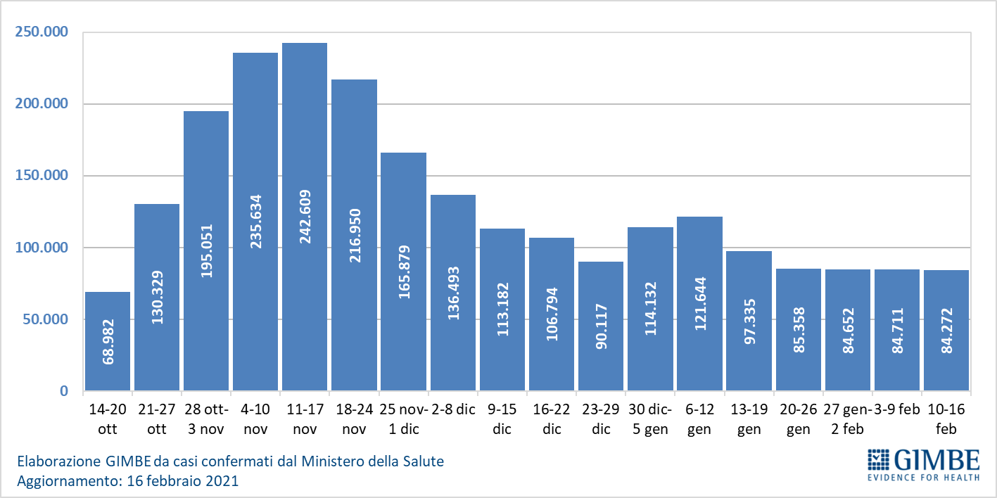

Figura 2. Trend settimanale di casi attualmente positivi, isolamento domiciliare, ricoveri con sintomi, terapie intensive
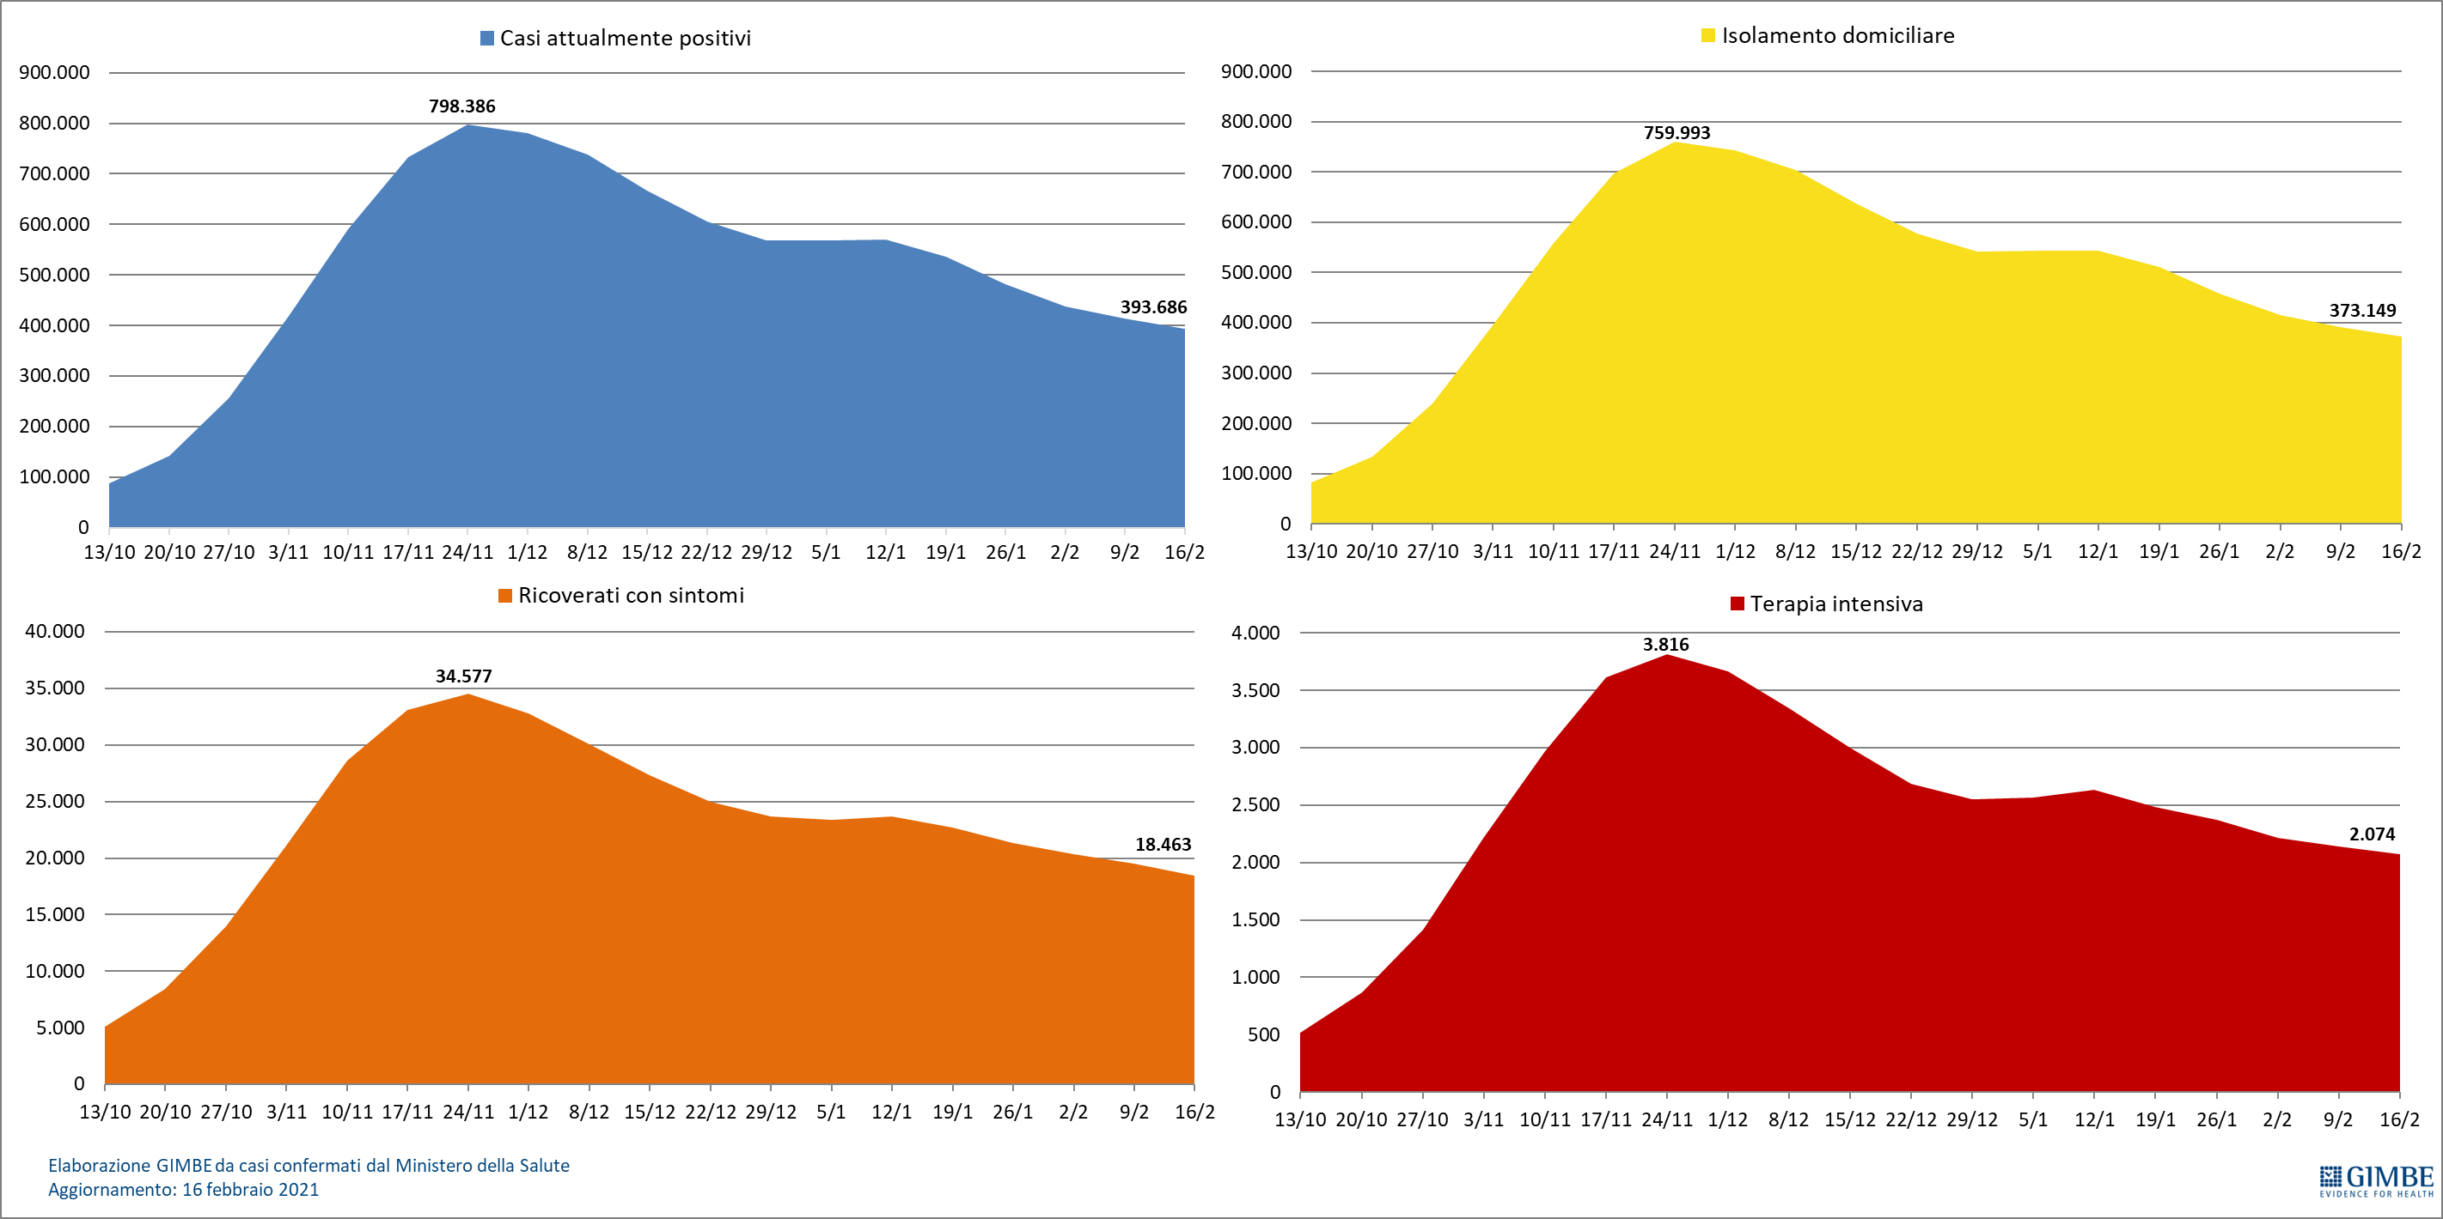

Figura 3. Trend settimanale decessi
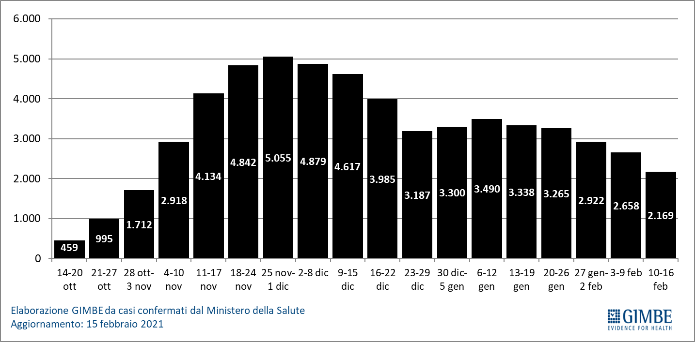

Figura 4. Dosi di vaccino consegnate e somministrate per settimana
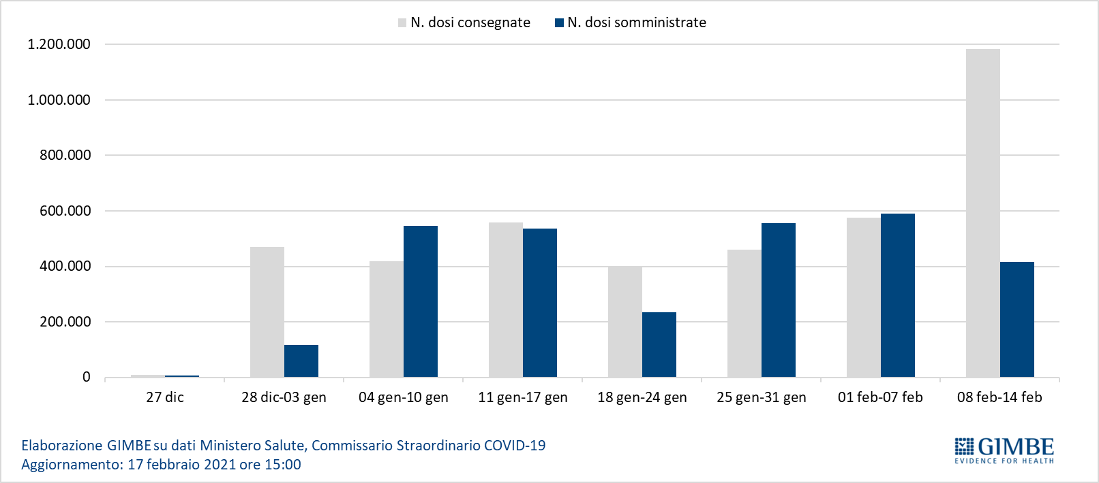

Figura 5
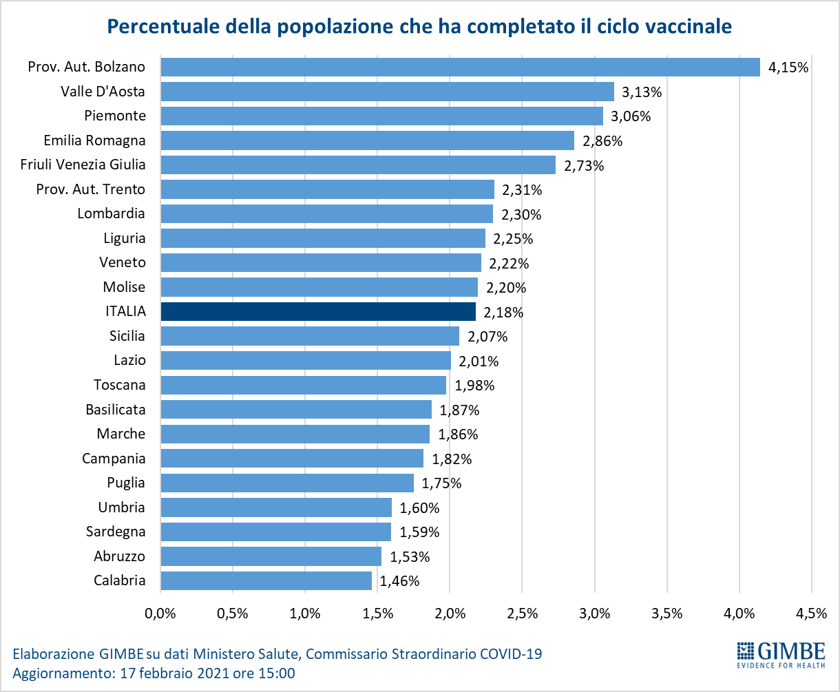

Figura 6. Percentuali di dosi di vaccino somministrate per categoria
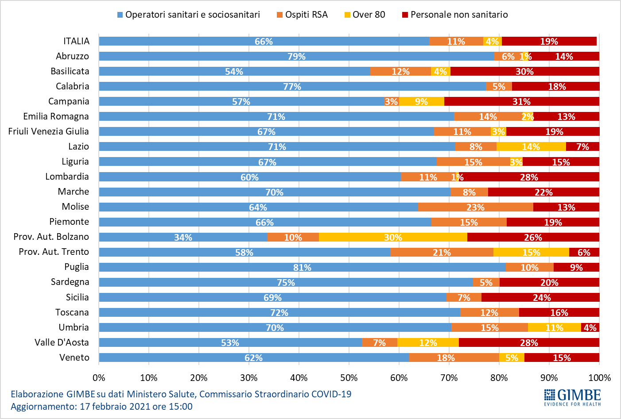

Tabella 1. Indicatori regionali: settimana 10-16 febbraio 2021
Regione | Casi attualmente positivi per 100.000 abitanti | Incremento  % casi | Persone testate per 100.000 abitanti | Posti letto in area medica occupati da pazienti COVID−19 | Posti letto in terapia intensiva occupati da  pazienti COVID−19
Abruzzo | 951 | 5,9% | 3.331 | 36% | 34%
Basilicata | 625 | 4,2% | 602 | 17% | 8%
Calabria | 352 | 3,6% | 802 | 22% | 13%
Campania | 1.208 | 4,5% | 1.338 | 31% | 17%
Emilia Romagna | 830 | 3,9% | 781 | 32% | 23%
Friuli Venezia Giulia | 785 | 2,8% | 1.237 | 31% | 34%
Lazio | 647 | 3,2% | 1.978 | 32% | 27%
Liguria | 325 | 2,8% | 1.046 | 33% | 27%
Lombardia | 485 | 2,5% | 649 | 36% | 30%
Marche | 529 | 4,5% | 1.412 | 45% | 34%
Molise | 504 | 6,4% | 1.800 | 36% | 28%
Piemonte | 284 | 2,2% | 839 | 33% | 22%
Prov. Aut. Bolzano | 1.492 | 9,0% | 781 | 46% | 39%
Prov. Aut. Trento | 498 | 4,8% | 375 | 29% | 30%
Puglia | 991 | 4,7% | 581 | 37% | 27%
Sardegna | 858 | 1,7% | 931 | 19% | 12%
Sicilia | 707 | 2,8% | 728 | 25% | 19%
Toscana | 333 | 3,4% | 1.637 | 14% | 24%
Umbria | 952 | 6,2% | 979 | 54% | 60%
Valle D'Aosta | 101 | 0,8% | 494 | 4% | 10%
Veneto | 497 | 1,4% | 366 | 15% | 10%
ITALIA | 660 | 3,2% | 1.027 | 30% | 24%
Nota: nelle prime 4 colonne rosso e verde indicano rispettivamente una performance regionale in peggioramento, o in miglioramento, rispetto alla settimana precedente;
il giallo indica una performance regionale invariata rispetto alla settimana precedente.
Nelle ultime 2 colonne rosso e verde indicano il superamento, o meno, della soglia di saturazione del 40% per l’area medica e del 30% per le terapie intensive (dati Agenas).

Tabella 2. Province con incremento percentuale dei casi >5% nella settimana 10-16 febbraio

Provincia | Incremento % casi
Pescara | 13,2%
Bolzano | 8,6%
Chieti | 8,4%
Campobasso | 8,0%
Taranto | 7,6%
Ancona | 7,2%
Perugia | 6,8%
Brindisi | 6,4%
Salerno | 6,3%
Brescia | 6,2%
Siena | 6,0%
Vibo Valentia | 5,8%
Matera | 5,6%
Imperia | 5,5%
Benevento | 5,4%
Bologna | 5,1%
Forlì-Cesena | 5,1%

